**LAPORAN POSTEST**

**ALGORITMA PEMROGRAMAN**



**DISUSUN OLEH:**

**EKO RACHMAT SATRIYO (2100018142)**

**KELAS C**

**PROGRAM STUDI TEKNIK INFORMATIKA**

**FAKULTAS TEKNOLOGI INDUSTRI**

**UNIVERSITAS AHMAD DAHLAN**

**MARET 2022**

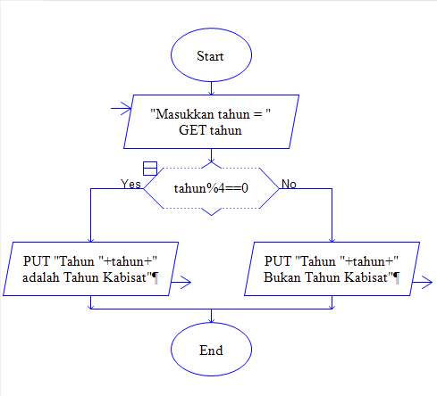

*Fc tahun kabisat*

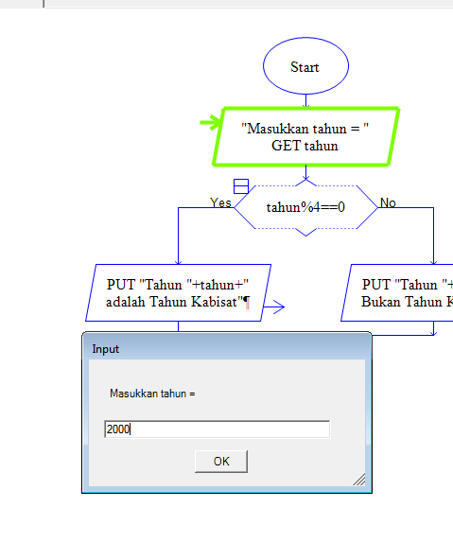

*Input*

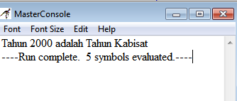

*Output*

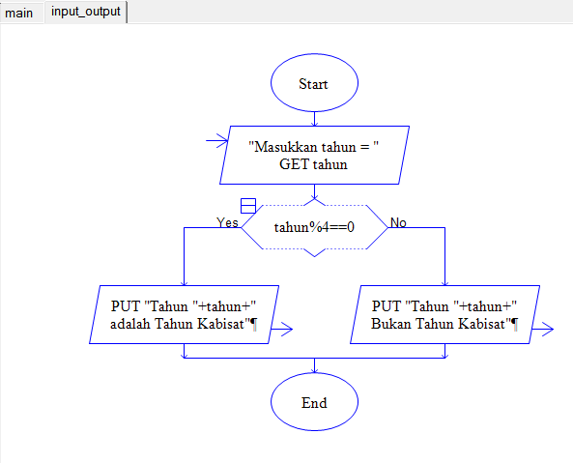

*Membuat subprogram input-output*

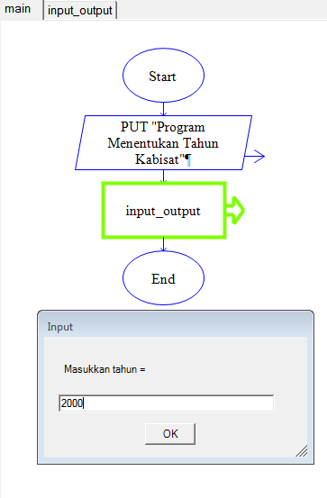

*Membuat main dan memasukkan input*

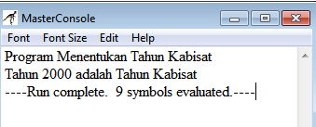

*Output*

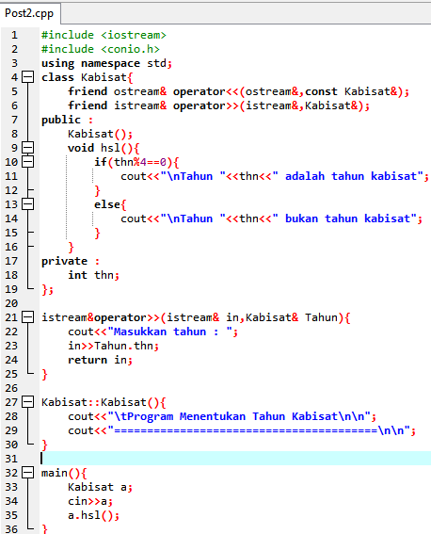

*C++ flowchart 1*

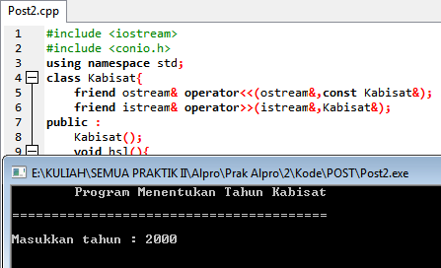

*Input*

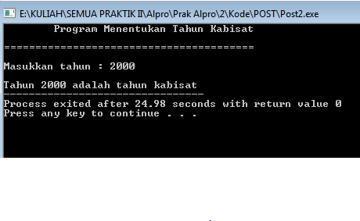

*Output*

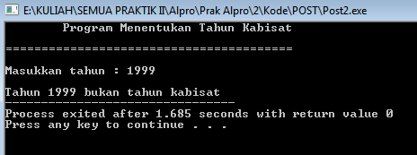

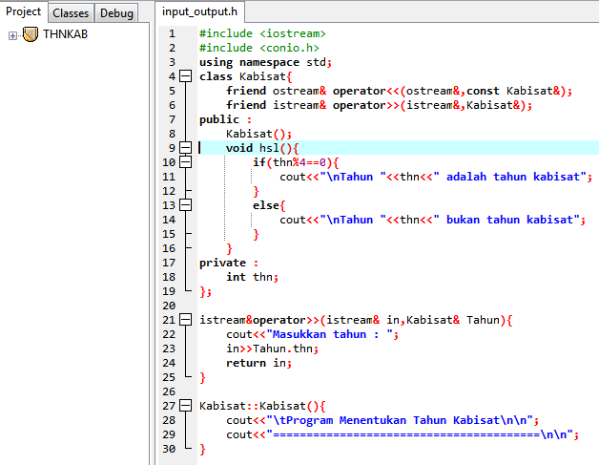

*Membuat project kemudian menuliskan input_output.h*

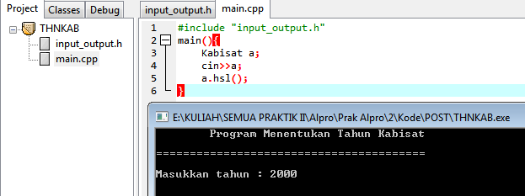

*Dilanjutkan menuliskan main.cpp dan menginput*

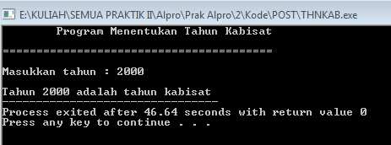

*Output*

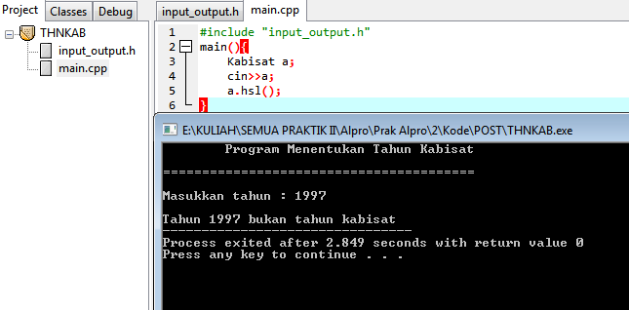

Link Repo :

<https://github.com/142Eko/Prak-alpro/tree/master/2/Kode/POST>